Eckert Schulen: Vielfalt im Fokus

Für die Eckert Schulen sind Vielfalt und Vielfältigkeit seit jeher gelebte Wirklichkeit. Als Teil der „Vision 2030“ soll das Thema „Diversity“ künftig noch stärker in den Fokus rücken.

Regenstauf – Allen Menschen – unabhängig von Geschlecht, Alter, Religion oder Herkunft – die gleiche Anerkennung und Wertschätzung zuteilwerden lassen: Für die Eckert Schulen, in denen heute jedes Jahr mehr als 10.000 Teilnehmer und Teilnehmerinnen mit verschiedensten Hintergründen, Werdegängen, Berufsbiografien zusammen lernen, ist dieser Ansatz seit Gründung des Unternehmens vor fast acht Jahrzehnten zentral. Mit dem Begriff der „Diversity“ erfährt dieser Wert jetzt nochmals zusätzliche Aufmerksamkeit. „Diversity“ ist auch eine der Säulen der „Vision 2030“, die sich die Eckert Schulen gegeben haben, und eine Art soziale Dimension für die Nachhaltigkeit.

Das Thema Nachhaltigkeit schreiben die Eckert Schulen als eines von Deutschlands führenden privaten Weiterbildungsunternehmen im Rahmen ihrer „Vision 2030“ groß. Vier grundlegende Visionsfelder stehen dabei im Mittelpunkt: ein inklusives Mindset, erstklassige Angebote, die Unternehmenskultur eines modernen Familienunternehmens und das Streben nach einem „grünen Campus“.

Impulsvorträge als Inspiration
„Eine Veranstaltungsreihe bildet aktuell den Auftakt, um zu definieren, was Nachhaltigkeit für das Unternehmen bedeutet und welche kleinen und großen Beiträge jeder leisten kann, um eine nachhaltigere Zukunft zu gestalten“, sagt Ramona Herrschaft von der Stabsstelle Unternehmensentwicklung bei den Eckert Schulen. Das Konzept: In fünf Impulsvorträgen teilen inspirierende Menschen ihre Erfahrungen und Überzeugungen am Campus in Regenstauf. Das Ziel: die Thematik in ihrer Komplexität zu skizzieren sowie einzelne Facetten mit den Visionsfeldern in Einklang zu bringen. „Wir sind davon überzeugt, dass wir unsere Mitmenschen nicht mit dem erhobenen Zeigefinger mobilisieren, sondern mit kreativen und schlüssigen Ideen, die Lust auf mehr machen“, sagt Ramona Herrschaft. Den Auftakt zur neuen Reihe machte im Frühjahr der Hotelier Benjamin Förtsch. Sein Haus gilt heute als Vorzeigeobjekt in Sachen Nachhaltigkeit.

„Diversity“ als Erfolgsfaktor
Zweite Referentin der Reihe war jetzt im Rahmen des Visionsfelds „Inklusives Mindset“ Uta Anders, seit 2023 Finanzvorständin beim ostbayerischen Maschinenbauunternehmen Krones. Der Global Player beschäftigt weltweit rund 18.500 Mitarbeitern an 27 Produktions- und 52 Engineering-Standorten.

Uta Anders ist die erste Frau im Vorstand der Krones AG. „Unsere Unterschiede sind unsere Stärke – und zusammen entwickeln wir Lösungen über morgen hinaus“ und „Jeder und jede von uns ist einzigartig“, waren zwei Leitsätze, die die Top-Managerin zitierte. Sie nannte den Anschluss von Krones an die „Charta der Vielfalt“ (2010), die Einführung eines „Diversity Boards“ (2021) und ein neues Unternehmensleitbild (2022) als drei wichtige Meilensteine auf dem Weg hin zu mehr „Diversity“. „Wir schätzen Vielfalt und Inklusion“, heißt es in dem neuen Zielbild, und weiter: „Wir zeigen Wertschätzung, ermutigen und begeistern alle Menschen unvoreingenommen.“ Ein konkretes Ziel des Unternehmens ist es unter anderem, den Frauenanteil in Führungspositionen bis 2030 auf 20 Prozent zu steigern.

Uta Anders rät anderen Unternehmen, die sich auf den Weg hin zu mehr Diversity machen, zu drei Dingen: zum Netzwerken und zum Austausch miteinander, zu realistischen Zielen und zu einem Vorgehen Schritt für Schritt. „Geduld ist wichtig, solche Prozesse brauchen einfach Zeit, damit sie zum Erfolg führen“, sagte sie in ihrem Vortrag bei den Eckert Schulen. „Es geht darum, die Rahmenbedingungen zu schaffen, die allen Mitarbeitenden dieselben Entwicklungsmöglichkeiten eröffnen.“

Fortsetzung im Herbst
Im Herbst setzen die Eckert Schulen ihre Reihe der Impulsvorträge fort: Dann wird das Visionsfeld „Erstklassige Angebote“ im Zeichen der Nachhaltigkeit stehen. Welche Wünsche haben Kunden der Gegenwart und Zukunft an nachhaltige Bildungs-Dienstleistungen? Dieser Frage widmen sich dann die Mitarbeitenden des Green Office der Ostbayerischen Technischen Hochschule Regensburg.

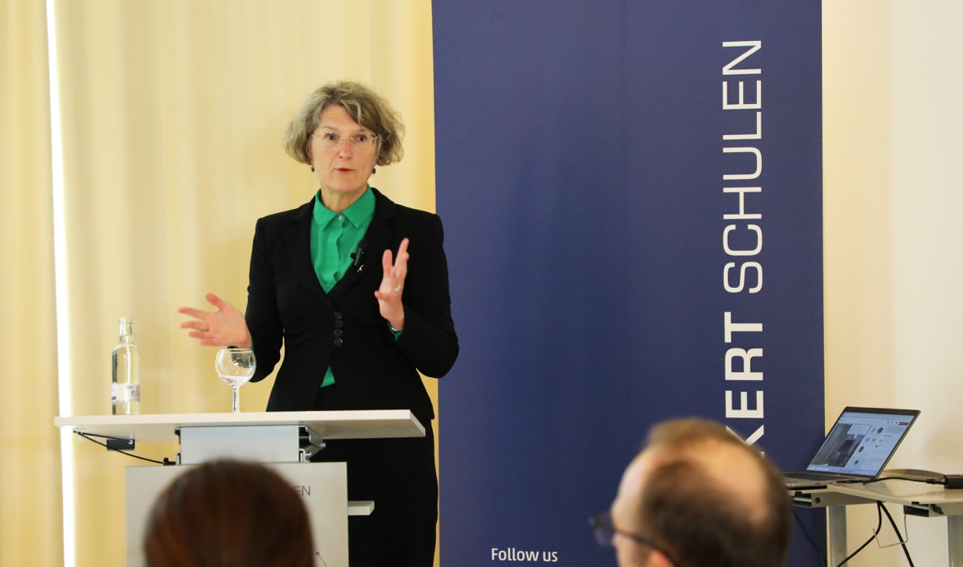

Uta Anders, die erste Frau im Vorstand der Krones AG, rät anderen Unternehmen, die sich auf den Weg hin zu mehr Diversity machen, zu drei Dingen: zum Netzwerken und zum Austausch miteinander, zu realistischen Zielen und zu einem Vorgehen Schritt für Schritt. Foto: Eckert Schulen

Pressekontakt:
Dr. Robert Eckert Schulen AG
Dr.-Robert-Eckert-Str. 3, 93128 Regenstauf
Telefon: +49 (9402) 502-480, Telefax: +49 (9402) 502-6480
E-Mail: andrea.radlbeck@eckert-schulen.de
Web: www.eckert-schulen.de
___________________________________
Die Eckert Schulen sind eines der führenden privaten Unternehmen für berufliche Bildung, Weiterbildung und Rehabilitation in Deutschland. In der über 75-jährigen Firmengeschichte haben mehr als 150.000 Menschen einen erfolgreichen Abschluss und damit bessere berufliche Perspektiven erreicht. Die Eckert Schulen tragen dazu bei, dass möglichst viele eine qualifizierte Aus- und Weiterbildung erhalten. Das Bildungskonzept „Eckert 360 Grad“ stimmt die unterschiedlichen Lebenskonzepte mit den angestrebten Berufswünschen lückenlos und maßgeschneidert aufeinander ab. Die flexible Kursgestaltung, eine praxisnahe Ausbildung und ein herausragendes technisches Know-how sorgen für eine Erfolgsquote von bis zu 100 Prozent und öffnen Türen zu attraktiven Arbeitgebern.

